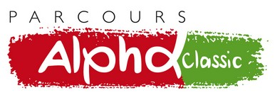

Week End Alpha à Peltre

Les 10 et 11 novembre prochains, les participants des parcours Alpha de Marly et Montigny Saint Privat vont vivre un temps fort : le Week-end avec l’Esprit Saint.
Poser ses valises, laisser de côté ses soucis, les tâches de tous les jours, se retrouver dans un cadre agréable et apaisant, voilà ce que nous allons vivre ensemble avec joie ! Tous ces éléments nous facilitent la compréhension de qui est l’Esprit Saint et nous aident à ouvrir nos coeurs pour qu’Il puisse être à l’oeuvre dans nos vies. Nous vivrons ce week-end avec la présence de notre curé qui nous fera découvrir ou redécouvrir le sacrement de l’eucharistie, celui de la réconciliation; nous vivrons des temps de prière, individuels, collectifs, la prière les uns pour les autres et l’adoration, des temps de détente aussi…
Pour ce WE nous nous retrouvons à Peltre avec 17 personnes de Montigny et 50 personnes de Marly. Merci de les porter dans votre prière !

